Thiết kế và xây dựng Robot

1. Thiết kế hệ thống

* Phần cứng:
  + Các linh kiện cần chuẩn bị:
    - Mạch arduino R3
    - Động cơ (Motor)
    - Bánh xe
    - Cảm biến đường
    - Khung xe (có thể là bảng mica)
    - Mạch điều khiển Module L298
    - Dây điện 2 đầu nối
    - Công tắc on/off
  + Quy trình lắp ráp phần cứng:

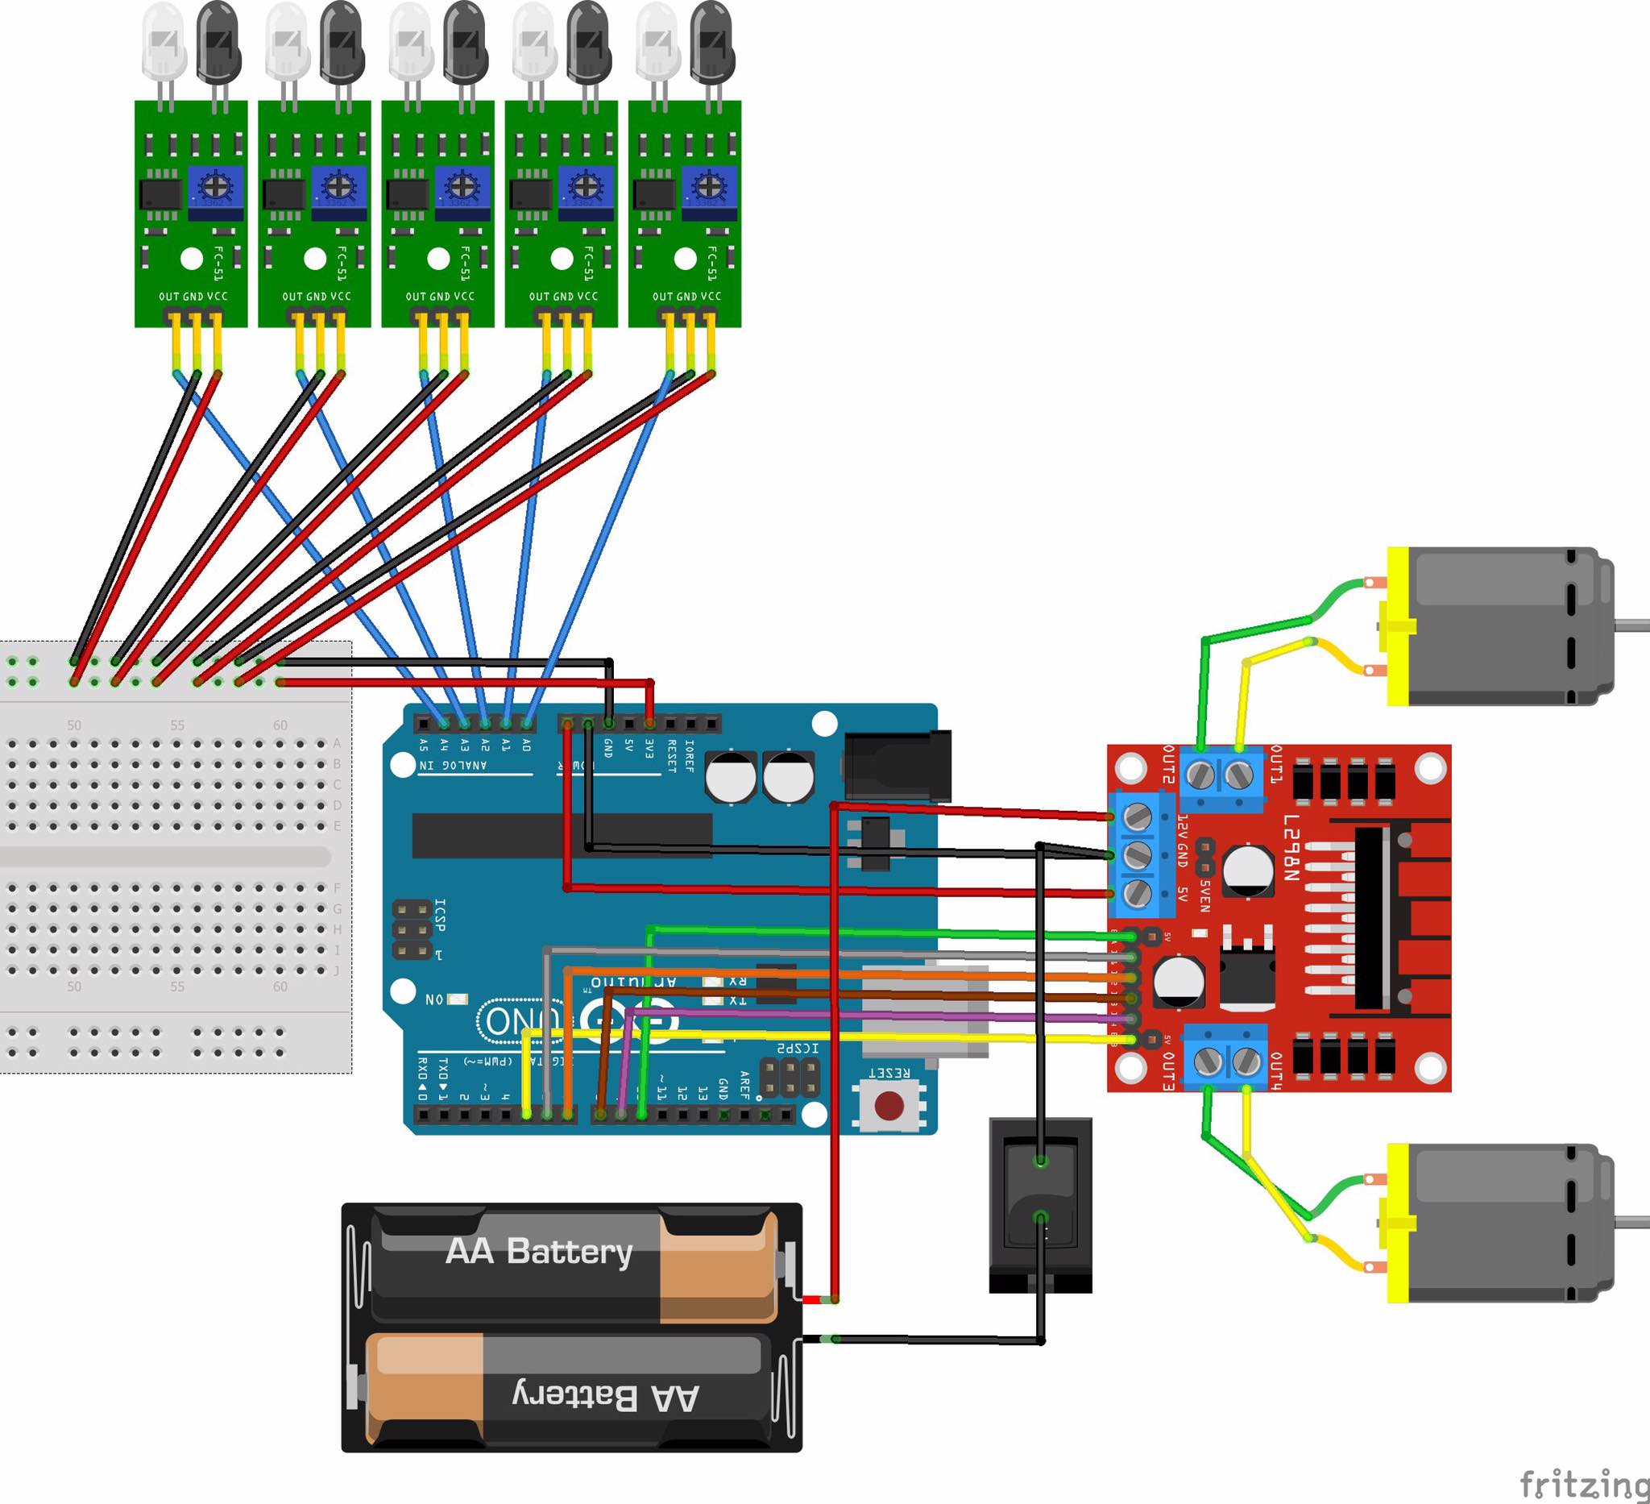

Hình 1: Sơ đồ đi dây

* + Đi dây cho động cơ (Mạch điều khiển module L298)
    - Động cơ (Motor) 1: Nối dây từ Motor vào Out1, Out2 của mạch điều
    - Động cơ (Motor) 2: Nối dây từ Motor vào Out3, Out4 của mạch điều
  + Cấp nguồn cho động cơ (Mạch điều khiển module L298) và Arduino
    - Nối dây từ pin vào hai chân GND (tức nối đất chân âm) và 12v là chân dương
    - Từ chân GND của L298 sang GND của mạch Arduino và chân 5v từ L298 sang Arduino
  + Đi dây cho sensor
    - Từ sensor đi dây vào analog của arduino ( Tín hiệu đầu vào cho analog)
    - Từ Arduino đi dây cấp nguồn cho 5 led sensor
  + Đi dây từ Arduino cho mạch L298
    - Nối lần lượt dây vào các chân 5,6,7,8,9,10 của Arduino vào lần lượt IN1,IN2,IN3,IN4, ENA,ENB của L298
  + Đi dây cho công tắc
    - Nối dây từ pin vào công tắc
    - Từ công tắc nối vào chân âm L298
* Phần mềm: Các hàm được sử dụng
  + setup() : cài đặt các giá trị đầu vào, đầu ra
  + loop() : vòng lặp lúc xe đang chạy
  + doLine() : thực hiện dò line và chỉnh tốc độ 2 bánh
  + IFSensor() : đọc giá trị của sensor
  + lechVach() : từ giá trị sensor tính độ lệch của xe
  + trangThai5CamBien() : tính trạng thái hiện tại của xe dựa trên độ lệch
  + Tien() : Điều khiển xe đi tiến thông qua tốc độ hai bánh được truyền vào
* Module phần cứng



* Module phần mềm

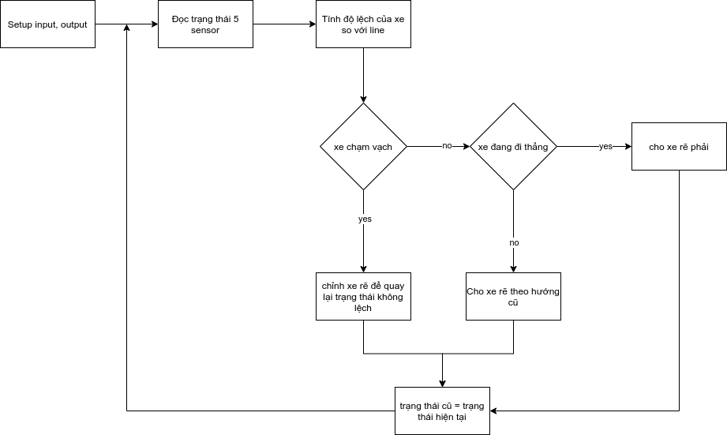

Quản lý mua sắm

|  |  |  |  |
| --- | --- | --- | --- |
| **Thiết bị** | **Số lượng** | **Giá** | **Tổng** |
| **Pin** | **3** | **25.000** | **75.000** |
| **Sạc pin** | **1** | **40.000** | **40.000** |
| **Đế** | **1** | **25.000** | **25.000** |
| **Động cơ + bánh** | **1** | **70.000** | **70.000** |
| **Cảm biến** | **5** | **25.000** | **125.000** |
| **Bộ khung xe** | **1** | **80.000** | **80.000** |
| **Arduino R3** | **1** | **130.000** | **130.000** |
| **Bộ điều khiển động cơ (L298)** | **1** | **30.000** | **30.000** |
| **Dây điện + ốc** | **1** | **20.000** | **20.000** |
| **Tổng** | | | **595.000** |

Kiểm thử:

|  |  |  |  |  |
| --- | --- | --- | --- | --- |
| STT | Input | Output | Exception | Kết quả |
| 1 | Đường thẳng | Xe bám line. | Đã xử lý | 100% |
| 2 | Đường có hình số 8 | Xe bám line, đi theo hình số 8. | Đã xử lý | 90% |
| 3 | Đường có hình chữ S | Xe bám line, đi theo hình chữ S và có quay đầu khi hết line. | Đã xử lý | 100% |

Đội dự án

|  |  |  |  |  |  |
| --- | --- | --- | --- | --- | --- |
| Người liên hệ | Mail | Tel | Mail to | Thời lượng tham dự | Vai trò |
| Dương | koero5799@gmail.com | 0967721537 | To | 70% | Xây dựng phần mềm |
| Thảo | hongthao2491999@gmail.com | 0944588230 | To | 80% | Xây dựng phần cứng và kiểm thử |
| Đô | ledo3012@gmail.com | 0974937387 | To | 70% | Xây dựng phần cứng |

Đánh giá kết quả dự án và hướng phát triển tiếp theo

1. Kết quả dự án :
   1. Xe dò line đã có thể chạy đúng theo yêu cầu đề ra
   2. Hoàn thành đúng thời hạn
2. Hướng phát triển tiếp theo :
   1. Tích hợp bluetooth vào xe
   2. Xây dựng thêm app trên điện thoại để kết nối bluetooth xử lý thêm các trường hợp
   3. Tìm hiểu, tinh chỉnh để áp dụng thuật toán PID giúp xe bớt lắc.